**LAPORAN PRAKTIKUM**

51

**PENGEMBANGAN KONTEN WEB**

**Pertemuan Ke – 10**



**DISUSUN OLEH :**

**HELDA LUDYA SAFITRI**

**175410186**

**TEKNIK INFORMATIKA**

**STMIK AKAKOM**

**YOGYAKARTA**

**2018**

**PERTEMUAN KE-10**

**Creating Forms, Integrating Media Files, Using Mobile Integration**

1. **TUJUAN**
2. Agar mahasiswa dapat menambahkan isi dari form.
3. Agar mahasiswa dapat mengetahui elemen form.
4. Agar dapat memasukkan foto dan video pada web.
5. **PEMBAHASAN PRAKTIK**

**Activity 4-1**

Langkah awal pada activity ini adalah memasukkan form pada halaman contact.html. Pada tampilan Design pilih setelah teks “Interested in receiving newsletters? Sign-in! dan tekan enter. Kemudian pada drop down list Insert Panel pilih Form.

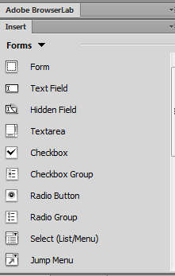

Langkah selanjutnya adalah mengatur form pada properties dengan cara pada Properties Panel pilih dan ketik Signup pada Form ID, kemudian pada action text box ketik action.cfm dan pada method verifikasi POST. Lalu save file.

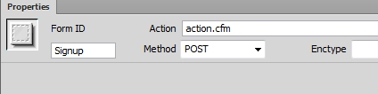

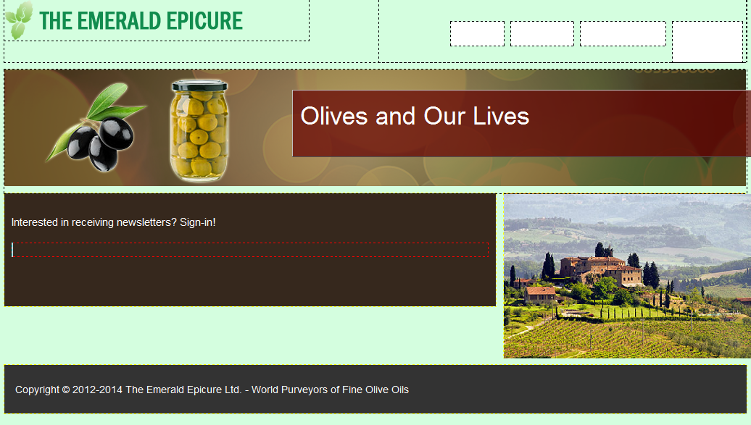

**Activity 4-2**

Pada activity ini langkah pertama adalah menampilkan Insert Panel > Form > Text Field, kemudian pada Input Tag Accessibility Attributes ketik First Name, begitu juga pada Label text box lalu tekan Ok dan enter. Lakukan langkah yang sama untuk memasukkan form Last Name.

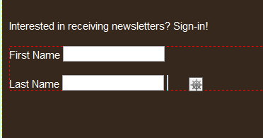

Selanjutnya penambahan radio button pada form dengan cara pada tampilan code ketik Gender, kemudian pilih Radio Button pada Insert Panel dan ketik Male pada Input Tag Accessibility Attributes, tekan spacebar, lakukan langkah yang sama untuk form Female.

Kemudian menambahkan list pada form dengan cara pada Insert Panel > Form > Select(List/Menu) lalu ketik Country, pada List Value masukkan nama-nama negara yang akan dicantumkan dalam daftar.

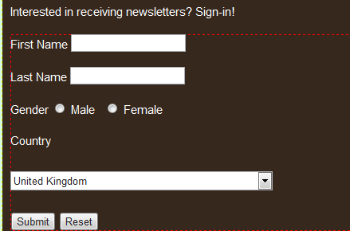

**Activity 4-3**

Langkah awal pada activity ini adalah tekan enter setelah radio button kedua, kemudian pada Insert Panel pilih Spry > Spry Validation Text Field dan ketik Contact Number dengan format Integer yang diatur pada Properties Panel, lakukan langkah yang sama untuk Email Address dengan type [abc@hint.test](mailto:abc@hint.test).

Kemudian setelah disimpan, buka halaman web tersebut pada browser, lalu isikan form yang terdiri dari first name, last name, dll. Pada contact number ketika diisikan huruf atau bukan berupa bilangan bertipe data integer maka akan terjadi invalid format. Begitu juga pada email address, harus sesuai tipe yang sudah diatur sebelumnya.

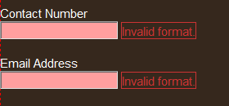

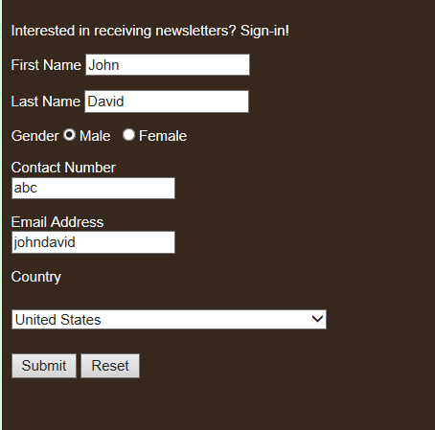

**Activity 5-1**

Pada activity ini langkah awal adalah memasukkan gambar dengan cara memilih harvest_tool.psd. Kemudian pada kotak dialog Image Optimization, pilih PNG 24 dan Ok. Pada kotak dialog Save Web Image akan diverifikasi dengan file harvest_tool, dan ketik Harvest Tool kemudian pada Properties Panel pilih pad20 dan save harvest.html.



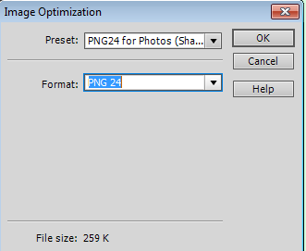

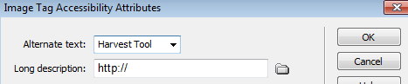

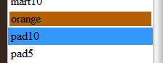

**Activity 5-3**

Langkah awal pada activity ini membuka file history.html, kemudian pada tampilan Split ketik <, dari code hints menu pilih video dan tekan Spacebar. Ketik “controls” pada code, enter, ketik < dan pilih source, tekan spacebar, pilih src, tekan enter dan pilih browse. Pilih history_video dan OK, kemudian ketik > lalu </ untuk menutup tag video.

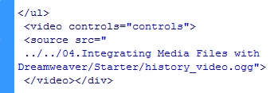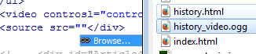

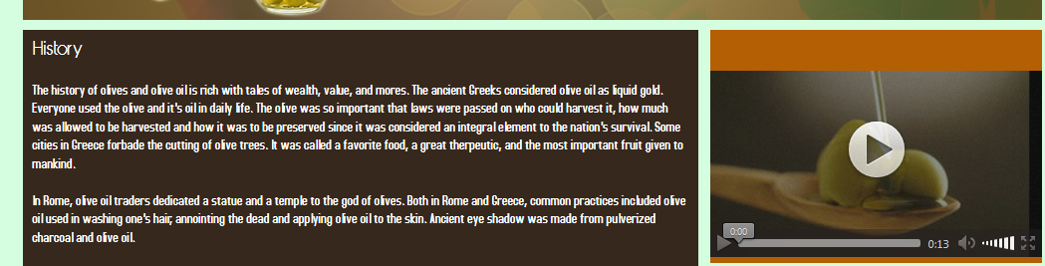

**Activity 5-4**

Pada activity ini langkah pertama adalah membuka file signupform.html, kemudian pada tampila split ketik <, pada form hunt menu pilih audio dan tekan spacebar, kemudian ketik controls=”controls”>, tekan enter, < , tekan spacebar dan pilih source, tekan lagi spacebar, pilih arc, tekan enter dan pilih browse. Buka file EE_audio dan OK, ketik > dan </ untuk menutup tag audio. Kemudian hasil bisa dilihat pada browser.

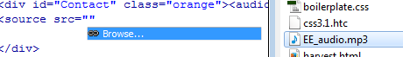





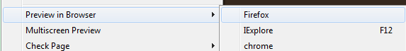

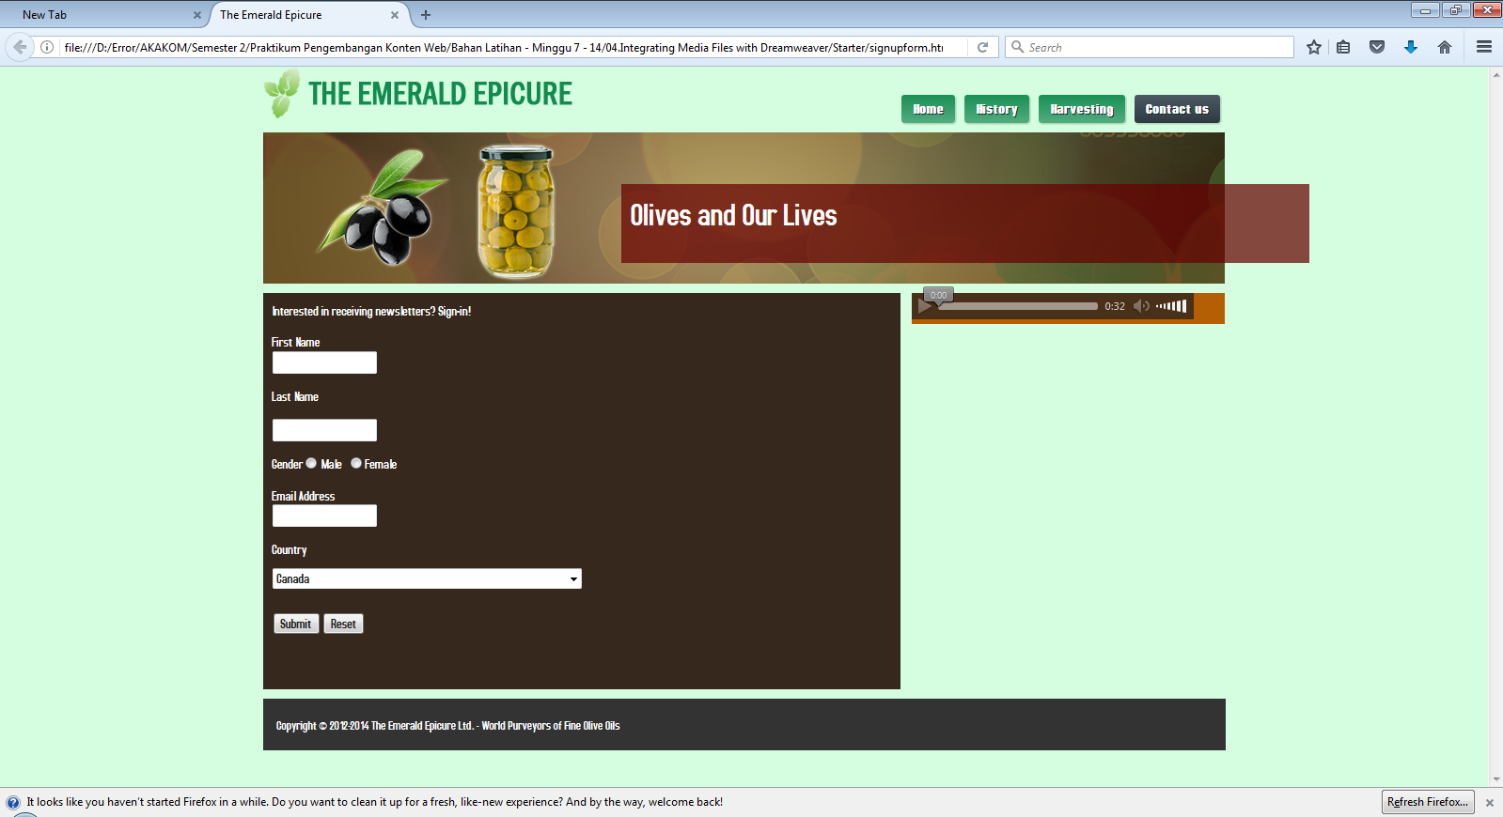

**Activity 6-1**

Activity ini untuk membuat halaman jQuery mobile dengan cara pilih file > new > page from sample, pada sample folder pilih mobile starters sedangkan pada sample page pilih jQuery Mobile with theme. Kemudian masuk pada tampilan design dimana pada bagian header pilih teks “Page One” dan ketik The Emerald Pictures. Lakukan langkah yang sama untuk Page Two dan Page Three.

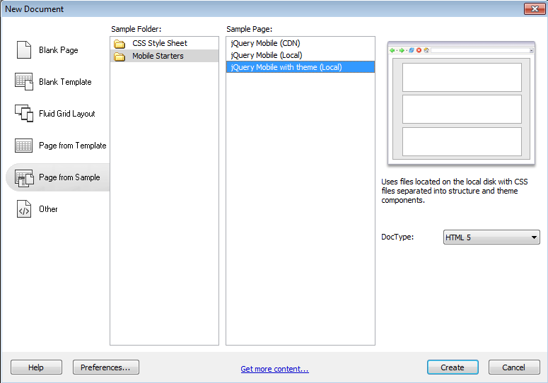 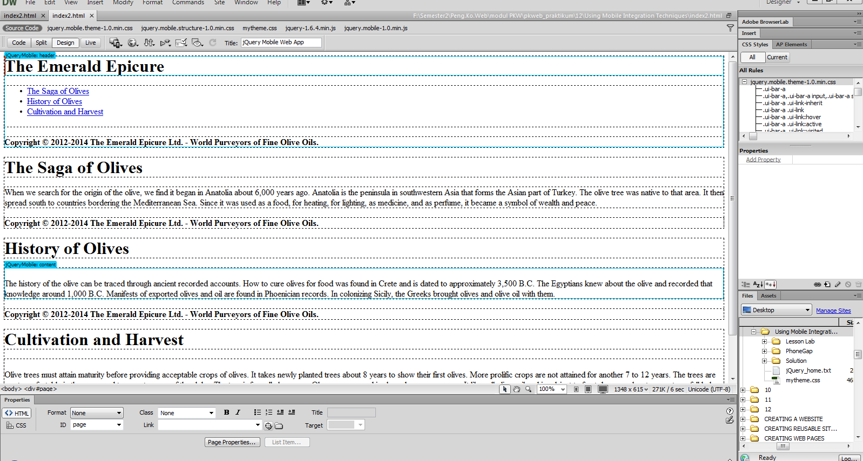

Langkah selanjutnya adalah masuk pada file jQuery_home_txt dan pilih isi pada bagian footer, pilih Page Footer dan Edit > Paste. Lakukan langkah yang sama pada konten yang lain. Kemudian pada CSS Styles panel pilih Attach Style Sheet, pilih browse pada tempat file/URL yang ada di Attach External Style Sheet, kemudian navigasikan pada file mytheme.css. Setelah itu dapat disave dan dilihat tampilannya pada browser.

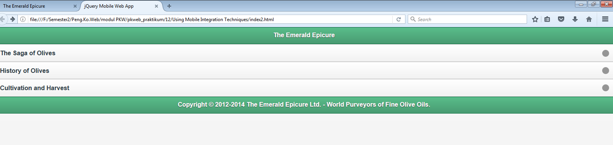

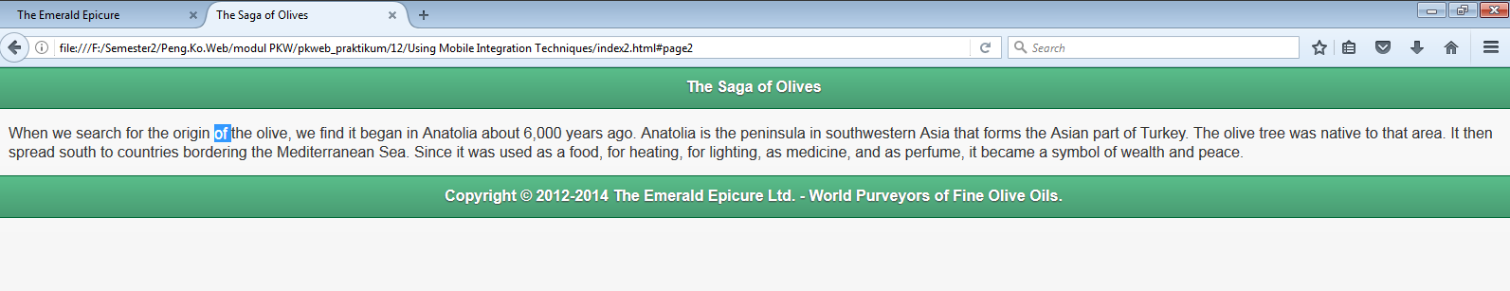

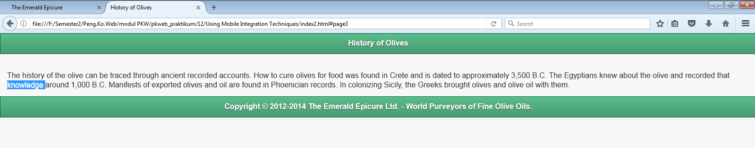

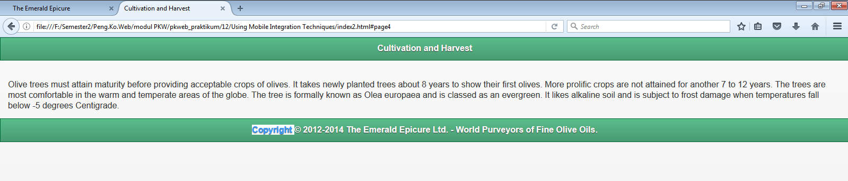

1. **KESIMPULAN**

Berdasarkan pembahasan praktik diatas dapat disimpulkan bahwa adobe dreamweaver dapat digunakan untuk pembuatan form dan segala bentuk modifikasi kemudian memasukkan video maupun audio pada halaman web.

1. **LISTING**

Terlampir.